0

6/05/2024

Bionexo

RESULTADO – TOMADA DE PREÇO

N° 2024184TP58503HEMNSL

O Instituto de Gestão e Humanização – IGH, entidade de direito privado e sem fins lucrativos,

classificado como Organização Social, vem tornar público o resultado da Tomada de Preços, com

a finalidade de adquirir bens, insumos e serviços para o HEMNSL - Hospital Est. Maternidade

Nossa Senhora de Lourdes, com endereço à Rua 230, Qd. 709, S/N, Setor Nova Vila, Goiânia/

GO, CEP: 74.640-210.

Bionexo do Brasil Ltda

Relatório emitido em 06/05/2024 12:45

**Comprador**

IGH - Maternidade Nossa Senhora De Lourdes (11.858.570/0005-67)

RUA 230, QUADRA 709 LOTE 11 - SETOR NOVA VILA - GOIÂNIA, GO CEP: 74640-210

**Relação de Itens (Confirmação)**

Pedido de Cotação : 343463774

COTAÇÃO Nº 58503 - EPI - HEMNSL ABR/2024

Frete Próprio

Observações: -\*PAGAMENTO: Somente a prazo e por meio de depósito em conta PJ do fornecedor. \*FRETE: Só serão

aceitas propostas com frete CIF e para entrega no endereço: RUA 230 QUADRA 709 LOTE 11 - Setor Nova Vila,

Goiânia/GO CEP: 74640-210, dia e horário especificado. \*CERTIDÕES: As Certidões Municipal, Estadual de Goiás,

Federal, FGTS e Trabalhista devem estar regulares desde a data da emissão da proposta até a data do pagamento.

\*

REGULAMENTO: O processo de compras obedecerá ao Regulamento de Compras do IGH, prevalecendo este em

relação a estes termos em caso de divergência.

Tipo de Cotação: Cotação Normal

Fornecedor : Todos os Fornecedores

Data de Confirmação : Todas

**Faturamento**

**Mínimo**

**Validade da**

**Proposta**

**Condições de**

**Pagamento**

**Fornecedor**

**Prazo de Entrega**

**Frete Observações**

**Bc Distribuidora Eireli - Me**

GOIÂNIA - GO

Paula Cristina Andrade Oliveira - (62)

15 dias após

confirmação

1

R$ 0,0000

05/05/2024

28/42 ddl - Boleto

CIF

null

4

101-6018

bcdistribuidora1@gmail.com

**[Mais informações](javascript: f_mais_info(208900))**

**Programação**

**de Entrega**

**Preço**

**Unitário Fábrica**

**Preço**

**Valor**

**Total**

**Produto**

**Código**

**Fabricante Embalagem Fornecedor Comentário Justificativa**

**Rent(%) Quantidade**

**Usuário**

CALCADO DE SEG

TENIS EVA AZUL

MARINHO N 34,

FECHADO NA PARTE

DO CALCANHAR E NA

PARTE SUPERIOR,

CONFECCIONADO EM

EVA, SOLADO DE

BORRACHA

ANTIDERRAPANTE,

RESISTENTE AO

ESCORREGAMENTO EM

PISO CERAMICO COM

SOLUÇÃO DE

TENIS EVA

SOFT

WORKS

ANTIDER

REF BB80

MARINHO

Danielly

Evelyn

Pereira Da

Cruz

;Hospmed

não atende

as condições

de

Bc

R$

R$

R$

421,7500

1

47791

-

cx

Distribuidora

Eireli - Me

null

5 Unidade

84,3500 0,0000

DETERGENTE E PISO

DE AÇO COM SOLUÇÃO

GLICEROL,RESISTENTE

AO OLEO

3

4 CA

pagamento.

06/05/2024

11:54

3

7212 - soft

work

COMBUSTIVEL.

ATENDER AS NORMAS

NR-32 DA SEGURANÇA

E SAUDE DOS

TRABALHADORES EM

SERVIÇO DE SAUDE.

COM CERTIFICADO DE

APROVAÇÃO -CA

2

CALCADO DE SEG

TENIS EVA AZUL

MARINHO N 35,

FECHADO NA PARTE

DO CALCANHAR E NA

PARTE SUPERIOR,

CONFECCIONADO EM

EVA, SOLADO DE

BORRACHA

47792

-

TENIS EVA

SOFT

WORKS

ANTIDER

REF BB80

MARINHO

35 CA

37212 - soft

work

cx

Bc

null

;Hospmed

não atende 84,3500 0,0000

as condições

de

pagamento.

R$

R$

5 Unidade

R$

421,7500

Danielly

Evelyn

Pereira Da

Cruz

Distribuidora

Eireli - Me

06/05/2024

11:54

ANTIDERRAPANTE,

RESISTENTE AO

ESCORREGAMENTO EM

PISO CERAMICO COM

SOLUÇÃO DE

DETERGENTE E PISO

DE AÇO COM SOLUÇÃO

GLICEROL,RESISTENTE

AO OLEO

COMBUSTIVEL.

https://bionexo.bionexo.com/jsp/RelatPDC/relat\_adjudica.jsp

1/3

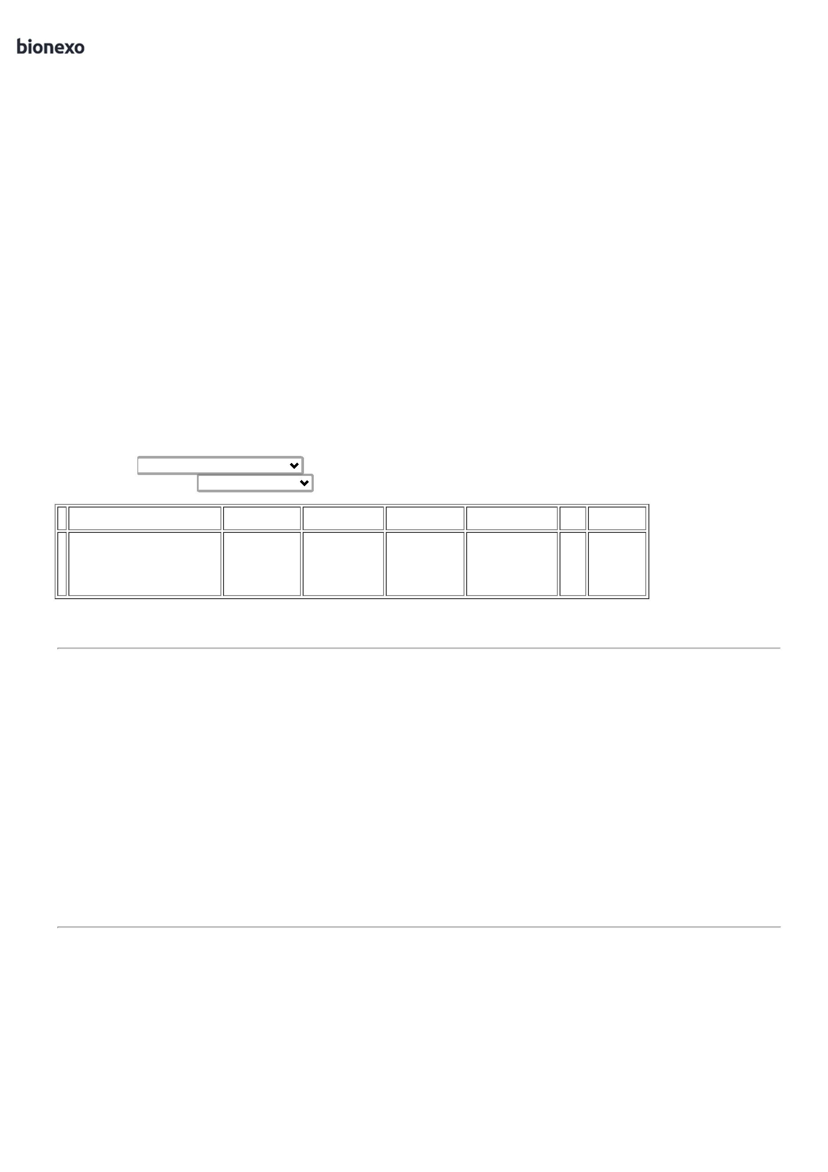

0

6/05/2024

Bionexo

ATENDER AS NORMAS

NR-32 DA SEGURANÇA

E SAUDE DOS

TRABALHADORES EM

SERVIÇO DE SAUDE.

COM CERTIFICADO DE

APROVAÇÃO -CA

CALCADO DE SEG

TENIS EVA AZUL

MARINHO N 36,

FECHADO NA PARTE

DO CALCANHAR E NA

PARTE SUPERIOR,

CONFECCIONADO EM

EVA, SOLADO DE

BORRACHA

ANTIDERRAPANTE,

RESISTENTE AO

ESCORREGAMENTO EM

PISO CERAMICO COM

SOLUÇÃO DE

TENIS EVA

SOFT

WORKS

ANTIDER

REF BB80

MARINHO

Danielly

Evelyn

Pereira Da

Cruz

;Hospmed e

Jva Produtos

não atendem

Bc

R$

R$

R$

421,6500

3

47793

-

cx

Distribuidora

Eireli - Me

null

5 Unidade

as condições 84,3300 0,0000

DETERGENTE E PISO

DE AÇO COM SOLUÇÃO

GLICEROL,RESISTENTE

AO OLEO

de

3

6 CA

06/05/2024

11:54

pagamento.

3

7212 - soft

work

COMBUSTIVEL.

ATENDER AS NORMAS

NR-32 DA SEGURANÇA

E SAUDE DOS

TRABALHADORES EM

SERVIÇO DE SAUDE.

COM CERTIFICADO DE

APROVAÇÃO -CA

CALCADO DE SEG

TENIS EVA AZUL

MARINHO N 37,

FECHADO NA PARTE

DO CALCANHAR E NA

PARTE SUPERIOR,

CONFECCIONADO EM

EVA, SOLADO DE

BORRACHA

ANTIDERRAPANTE,

RESISTENTE AO

ESCORREGAMENTO EM

PISO CERAMICO COM

SOLUÇÃO DE

TENIS EVA

SOFT

WORKS

ANTIDER

REF BB80

MARINHO

Danielly

Evelyn

Pereira Da

Cruz

;Hospmed e

Jva Produtos

não atendem

Bc

R$

R$

R$

421,7500

4

47794

-

cx

Distribuidora

Eireli - Me

null

5 Unidade

as condições 84,3500 0,0000

DETERGENTE E PISO

DE AÇO COM SOLUÇÃO

GLICEROL,RESISTENTE

AO OLEO

de

3

7 CA

06/05/2024

11:54

pagamento.

3

7212 - soft

work

COMBUSTIVEL.

ATENDER AS NORMAS

NR-32 DA SEGURANÇA

E SAUDE DOS

TRABALHADORES EM

SERVIÇO DE SAUDE.

COM CERTIFICADO DE

APROVAÇÃO -CA

CALCADO DE SEG

TENIS EVA AZUL

MARINHO N 38,

FECHADO NA PARTE

DO CALCANHAR E NA

PARTE SUPERIOR,

CONFECCIONADO EM

EVA, SOLADO DE

BORRACHA

ANTIDERRAPANTE,

RESISTENTE AO

ESCORREGAMENTO EM

PISO CERAMICO COM

SOLUÇÃO DE

TENIS EVA

SOFT

WORKS

ANTIDER

REF BB80

MARINHO

Danielly

Evelyn

Pereira Da

Cruz

;Hospmed e

Jva Produtos

não atendem

Bc

R$

R$

R$

421,7500

5

47795

-

cx

Distribuidora

Eireli - Me

null

5 Unidade

as condições 84,3500 0,0000

DETERGENTE E PISO

DE AÇO COM SOLUÇÃO

GLICEROL,RESISTENTE

AO OLEO

de

3

8 CA

06/05/2024

11:54

pagamento.

3

7212 - soft

work

COMBUSTIVEL.

ATENDER AS NORMAS

NR-32 DA SEGURANÇA

E SAUDE DOS

TRABALHADORES EM

SERVIÇO DE SAUDE.

COM CERTIFICADO DE

APROVAÇÃO -CA

6

CALCADO DE SEG

TENIS EVA AZUL

MARINHO N 39,

FECHADO NA PARTE

DO CALCANHAR E NA

PARTE SUPERIOR,

CONFECCIONADO EM

EVA, SOLADO DE

BORRACHA

47796

-

TENIS EVA

SOFT

WORKS

ANTIDER

REF BB80

MARINHO

39 CA

37212 - soft

work

cx

Bc

null

;Hospmed e

Jva Produtos 84,3500 0,0000

não atendem

as condições

de

R$

R$

5 Unidade

R$

421,7500

Danielly

Evelyn

Pereira Da

Cruz

Distribuidora

Eireli - Me

pagamento.

06/05/2024

11:54

ANTIDERRAPANTE,

RESISTENTE AO

ESCORREGAMENTO EM

PISO CERAMICO COM

SOLUÇÃO DE

DETERGENTE E PISO

DE AÇO COM SOLUÇÃO

https://bionexo.bionexo.com/jsp/RelatPDC/relat\_adjudica.jsp

2/3



0

6/05/2024

Bionexo

GLICEROL,RESISTENTE

AO OLEO

COMBUSTIVEL.

ATENDER AS NORMAS

NR-32 DA SEGURANÇA

E SAUDE DOS

TRABALHADORES EM

SERVIÇO DE SAUDE.

COM CERTIFICADO DE

APROVAÇÃO -CA

**Total**

**Parcial:**

R$

3

3

0.0

0.0

2.530,4000

Total de Itens da Cotação: 6

Total de Itens Impressos: 6

**Total**

**Geral:**

R$

2.530,4000

Clique [aqui](javascript:chama_completo(343463774)) para geração de relatório completo com quebra de página

https://bionexo.bionexo.com/jsp/RelatPDC/relat\_adjudica.jsp

3/3

